# Connexion à Télégram



Télégram est une application de messagerie instantanée (comme whatsapp, messenger,...).

Elle peut vous permettre de recevoir des notifications en temps réel.

Cela peut être utile en cas d’oubli de mot de passe par exemple.

Pour lier votre applicartion Télégram à GesMat :

1. Si vous ne l’avez pas encore, téléchargez l’application Télégram depuis le store.
2. Dans le champ de recherche, entrez @chatiDrobot et cliquez sur « start »
3. Le bot vous renvoie votre numéro de chat id

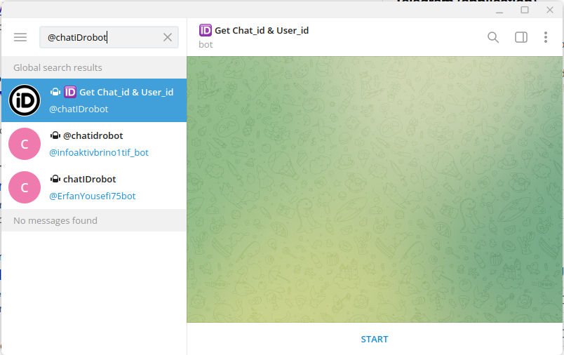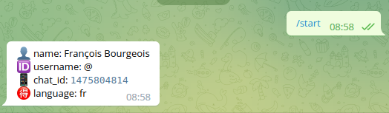

123456789

Votre nom

1. Copiez-le, allez dans GesMat, dans le menu avec votre nom en haut à droite choisissez l’option « Gérer email et télégram »

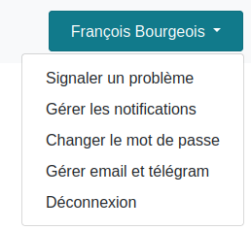

1. Collez le chat id dans le champ « Telegram » et cliquez sur « Sauver »
2. 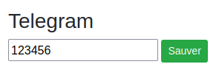Une fois cela fait, revenez dans Télégram, et cherchez @GesMatBot et tappez sur start.

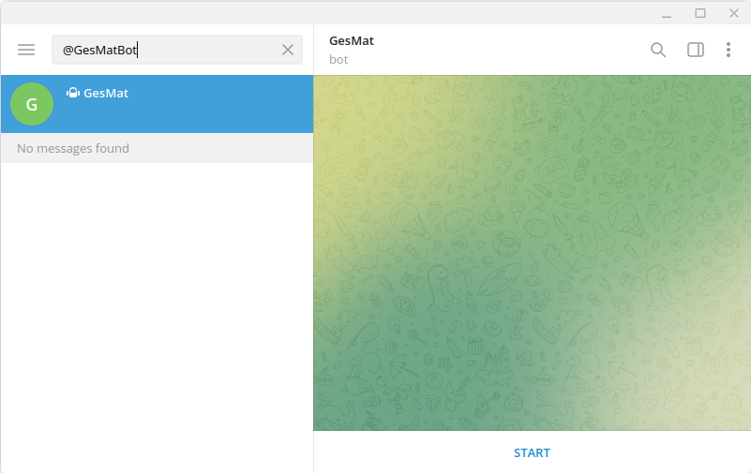

1. Revenez dans gesmat, un bouton « Valider votre chat id telegram » doit être apparu en haut à droite, près du menu avec votre nom. Si pas, rechargez la page.
2. Cliquez sur ce bouton, cela va vous envoyer un code de vérification dans l’application Télégram
3. Vous devez entrer ce code dans GesMat et c’est fini !
4. Un message de confirmation va apparaitre, un autre va vous être envoyé dans Télégram et le bouton de validation du chat id aura disparu.

Vous pouvez gérer les notifications que vous allez recevoir par Télégram. Pour se faire allez dans GesMat, dans le menu en haut à droite avec votre nom, choisissez l’option « Gérer les notifications ».